Final de Redes APREF: Capa de Red

Ejemplo de tabla de ruteo en un host.

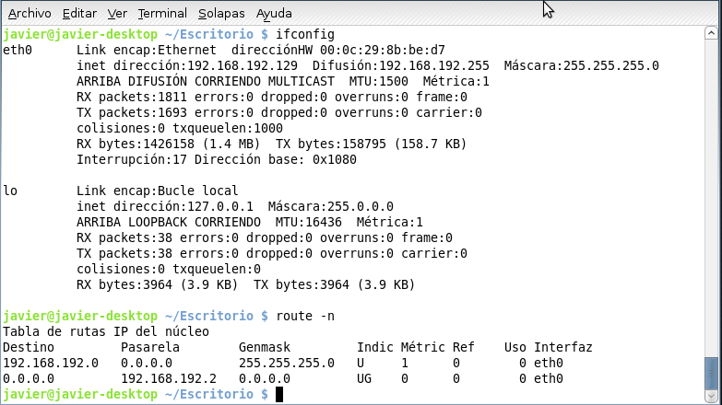

1. Dibuje como sería la tabla de ruteo de un host que tiene la dirección IPv4: 10.168.6.76/25. Elija una dirección IP para el default router y diagrame la tabla de ruteo del host. Diagrame como sería la tabla de ruteo del router que sería default router del host anterior. Suponga que el router se conecta a Internet vía una red punto a punto (elija la misma dentro de la clase B).

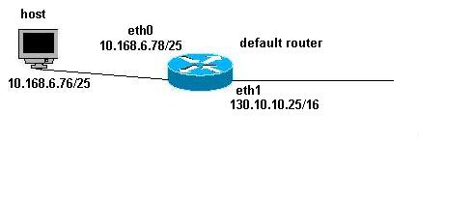
Tabla de ruteo del host
Red | Interface | Gw
10.168.6.0 | Eth0 | 0.0.0.0
0.0.0.0 | Eth0 | 10.168.6.78

Tabla de ruteo del default router
Red | Interface | Gw
10.168.6.0 | Eth0
130.10.0.0 | Eth1
0.0.0.0 | Eth1

2. Explique brevemente las diferencias entre los protocolos de ruteo de estado de enlace y los de vector de distancia. Mencione ejemplos de ambos tipos.

Dentro del ruteo dinámico, teniendo en cuenta la forma en que se determina el camino mínimo entre todos los nodos podemos encontrar dos tipos de algoritmos:
● Algoritmo de ruteo global: estado enlace.
● Algoritmo de ruteo descentralizado: vector distancia.
Básicamente la diferencia es que en el primer caso el algoritmo que corre necesita que los nodos obtengan un conocimiento total de la topología, mientras que en el segundo caso el algoritmo opera en forma distribuida conociendo sólo el costo de llegar a sus vecinos.

Algoritmo de ruteo de estado enlace
Este algoritmo supone la premisa de que cada nodo en la red, conoce la topología y el costo entre cada uno de los enlaces. El algoritmo que procesa cada nodo es el ya conocido como Dijkstra, que calcula el camino mínimo de un nodo al resto de los nodos.

Converge rápidamente: O(n²), algoritmo requiere O(nE) –nodos x enlaces- mensajes. Puede tener oscilaciones.
Protocolos que lo implementan: OSPF.
Robustez: qué pasa si un router funciona mal?
- Nodos pueden comunicar incorrecto el costo de un enlace, pero no de todos.
- Cada nodo computa sólo su propia tabla, lo que da un alto grado de independencia y por ende robustez.
Iterativo: después de k iteraciones, conoce camino de menor costo a k destinos

● c(i, j): costo del enlace entre i y j. Si no están conectados es infinito
● D (v): costo del camino mínimo desde el nodo origen hasta el nodo v. Es un valor parcial siendo 999 infinito.
● p(v): nodo previo a lo largo del camino de costo mínimo desde el nodo origen hasta el nodo v
● N: conjunto de nodos para los que se conoce el camino mínimo desde el origen dado
● Suponemos el nodo origen es A

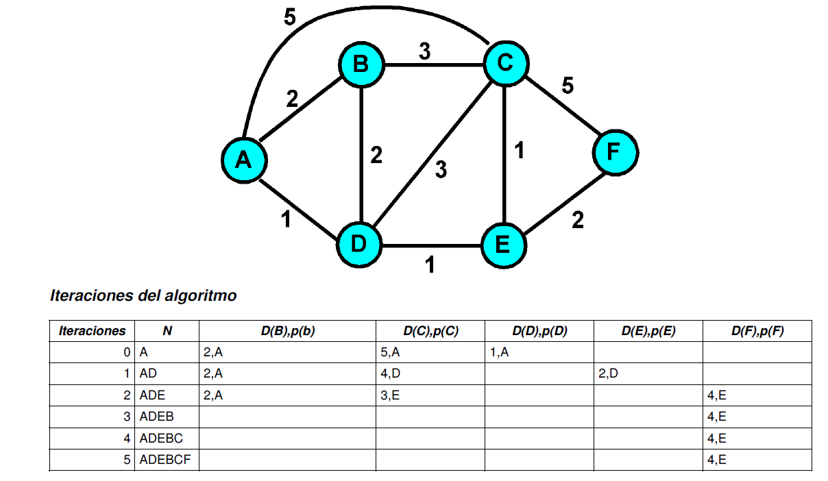
Algoritmo de ruteo de vector distancia

Este tipo de algoritmos parte de la base de no utilizar información global, siendo iterativos, asincrónicos y distribuidos. Es distribuido por que cada nodo recibe cierta información de sus vecinos directamente enlazados, procesa y puede nuevamente distribuir los resultados a sus vecinos. Es iterativo por que este proceso continúa hasta que no se intercambia más información. Asincrónico porque no precisa que todos los nodos operen al unísono uno con otro.
Para poder llevar a cabo su cometido, utiliza una estructura de datos llamada tabla de distancias. Esta tabla es manejada por cada nodo para calcular el camino mínimo a cada destino de la red.

Cada nodo notifica a sus vecinos sólo cuando su Tabla de distancias cambia
- Vecinos entonces notifican a sus vecinos si es necesario

La tabla tiene una fila para cada destino de la red y una columna para cada vecino.
Una entrada de la tabla de distancias para un nodo X que trata de rutear a un destino Y a través del vecino Z
Será: DX (Y,Z) = c(X,Z) + minw {DZ(Y,w) }
Donde: minw considera el costo mínimo para alcanzar Y desde cualquier de todos los vecinos de Z (incluso considerando un camino que pase por el mismo X)

Tiempo de convergencia: varía, puede converger lentamente.
- Podría sufrir loops
- También sufre el problema de cuenta infinita
Robustez: qué pasa si un router funciona mal?
- un nodo puede comunicar costo de camino incorrecto
- La tabla de cada nodo es usada por otros, por lo tanto:
• Error se propaga a través de la red

Protocolos que lo implementan: RIP, BGP (vector de rutas)

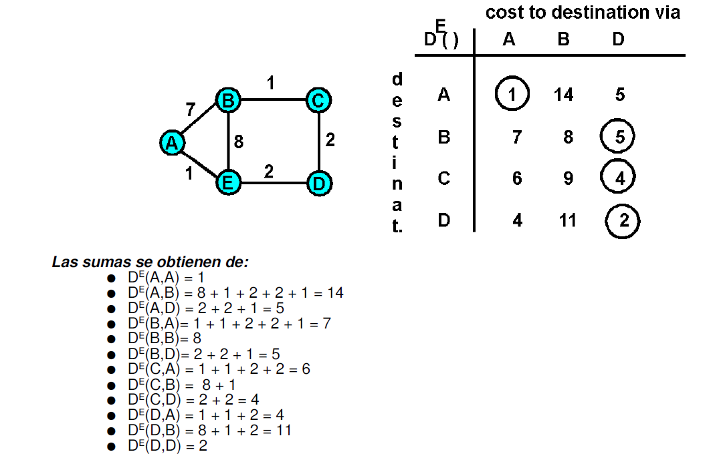
Luego el camino mínimo es el menor valor de cada fila y se alcanza por el nodo adyacente indicado en la columna donde esté dicho mínimo.
3. Dada la dirección de red IPv4: 192.167.1.0/24. Indicar si es pública o privada, indicar la clase, armar las subredes necesarias para conectar 5 hosts de forma punto a punto contra un router central.
Diagramar la tabla de ruteo del router central y de uno de los hosts en una de las redes.

La IP 192.167.1.0/24 es una IP privada, clase C con 24 bits para el bloque de red y 8 para host.
De los 8 para host (3 bits para subred + 5 bits para host) /27

192.167.1.0 subred 1 192.167.1.1 host1
192.167.1.31 broadcast subred 1 192.167.1.30 eth0 del Router

192.167.1.32 subred 2 192.167.1.33 host2
192.167.1.63 broadcast subred 2 192.167.1.62 eth1 del Router

192.167.1.64 subred 3 192.167.1.65 host3
192.167.1.95 broadcast subred 3 192.167.1.94 eth2 del Router

192.167.1.96 subred 4 192.167.1.97 host4
192.167.1.127 broadcast subred 4 192.167.1.126 eht3 del Router

192.167.1.128 subred 5 192.167.1.129 host5
192.167.1.159 broadcast subred 5 192.167.1.158 eth4 del Router

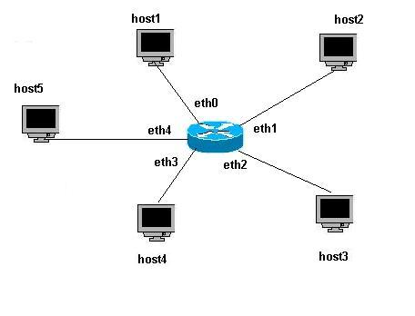

Tabla de ruteo del host2
Red | Interface | Gw
192.167.1.32 | Eth1 | 0.0.0.0
0.0.0.0 | Eth1 | 192.167.1.62

Tabla de ruteo del default router
Red | Interface | Gw
192.167.1.0 | Eth0
192.167.1.32 | Eth1
192.167.1.64 | Eth2
192.167.1.96 | Eth3
192.167.1.128 | Eth4

4. Cómo cambiaría si los 5 hosts se encontraran todos el en mismo dominio de broadcast. Dibujar la tabla de ruteo del router central y de uno de los hosts.

Tabla de ruteo del host2
Red | Interface | Gw
192.167.1.32 | Eth1 | 0.0.0.0
0.0.0.0 | Eth1 | 192.167.1.62

Tabla de ruteo del default router
Red | Interface | Gw
192.167.1.32 | Eth1
0.0.0.0 | Eth2

5. Indique las diferencias entre envíos unicast, multicast y broadcast. De ejemplos de direcciones IP de cada una.

Multicast es el envío de la información en una red a múltiples destinos simultáneamente en oposición a multicast, los envíos de un punto a otro en una red se denominan Unicast, y los envíos a todos los nodos en una red se denominan broadcast.

Multicast:
Para poder recibirla, es necesario establecer lo que se denomina "grupo multicast". Ese grupo multicast tiene asociado una dirección de internet. La versión actual del protocolo de internet, IPv4, reserva las direcciones de tipo D para multicast. En Las direcciones IP de tipo D los 4 bits más significativos son '1110' por lo tanto el rango es el siguiente (224.0.0.0 a 239.255.255.255).
Ejemplo: 200.15.21.80 → 224.0.0.1

Unicast:
Por ejemplo el envío entre dos host de cualquier red, un único host emisor y un único host receptor.
200.15.21.80/24 → 205.28.15.16

Broadcast:
Por ejemplo siguiendo el ejemplo anterior, utilizando la red del emisor 200.15.21.80/24
Tenemos que la dirección de broadcast es 200.15.21.255
Entonces al enviar 200.15.21.80/24 → 200.15.21.255, reciben el paquete todos los nodos de la red que comparten el dominio de broadcast.

6. Dada la siguiente tabla de ruteo:

Destination Gateway Genmask Iface
173.16.1.0 0.0.0.0 255.255.255.0 e1
173.16.2.0 0.0.0.0 255.255.255.0 e2
173.16.0.0 0.0.0.0 255.255.255.252 e0
173.16.4.0 173.16.1.2 255.255.255.192 e1
0.0.0.0 173.16.0.1 0.0.0.0 e0

Dibujar la red, asignar las direcciones a todas las interfaces del router que tenga esta tabla de ruteo.
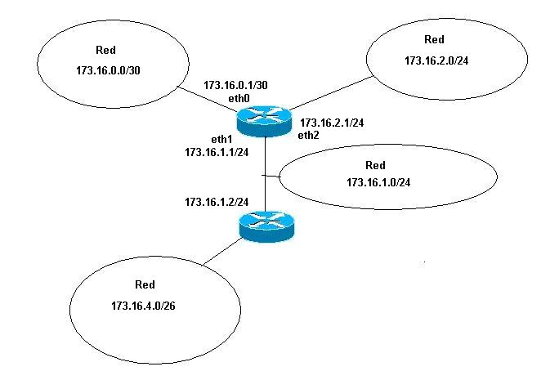

7. Dadas las siguientes direcciones indicar si son privadas o públicas, indicar la clase, indicar el broadcast y la dirección de red. Elegir un default router para la red.

• 10.3.4.5/30

IP Privada (10.0.0.0 a 10.255.255.255)
Clase A (0 a 127)
Dirección de Red: 10.0.0.0/8 broadcast: 10.255.255.255
Dirección de subred: 10.3.4.4 /30 broadcast: 10.3.4.7
000001|01=5 000001|11=7
Default router: 10.3.4.6/30

• 192.13.4.128/26

IP Pública
Clase C (192 a 223)
Dirección de Red:192.13.4.0/24 broadcast: 192.13.4.255
Dirección de subred:192.13.4.128/6 broadcast: 192.13.4.191
10|000000 = 128 10|111111=191
Default router: 192.13.4.129/6

• 5.6.5.100 máscara 255.255.255.0

IP Pública
Clase A (0 a 127)
Dirección de Red: 5.0.0.0/8 broadcast: 5.255.255.255
Dirección de Subred: 5.6.5.0/24 broadcast: 5.6.5.255
Default router: 5.6.5.1/24

• 172.20.0.1/16

IP Privada (172.16.0.0 a 172.31.255.255)
Clase B (128 a 191)
Dirección de Red: 172.20.0.0/16 broadcast: 172.20.255.255
Default router: 172.20.0.1/16

• 230.45.45.34/32

IP Pública
Clase D (224 a 240) Reservada para multicast

• 13.5.6.192 máscara 255.255.255.224

IP Pública
Clase A (0 a 127)
Dirección de Red: 13.0.0.0 broadcast: 13.255.255.255
Dirección de Subred:13.5.6.192/27 broadcast: 13.5.6.223
110|00000=192 110|11111=223
Default router: 13.5.6.193/27

• 12.4.3.7/8

IP Pública
Clase A (0 a 127)
Dirección de Red: 12.0.0.0/8 broadcast: 12.255.255.255
Default router: 12.0.0.1/8

8. ¿Qué servicios presta la capa de red? ¿Cuál es la PDU en esta capa?

La capa de red del host emisor (HE) toma segmentos de la capa de transporte de HE, encapsula cada segmento en un datagrama, hace que se inicie el viaje de los datagramas por la red hacia su destino; es decir, envía los datagramas a su router adyacente RE.
En el host receptor, HR, la capa de red recibe los datagramas de su router adyacente (RR), extrae los segmentos de la capa de transporte y eleva los segmentos hacia la capa de transporte de HR.
El papel de la capa de red es mover paquetes de un host emisor a un host receptor. Para conseguirlo intervienen tres funciones de la capa de red:
- Determinación del camino: La capa de red debe determinar la ruta o camino tomado por los paquetes que fluyen de la fuente al destino.
- Encaminamiento: Cuando llega un paquete a la entrada de un router, el router lo moverá hacia el enlace saliente apropiado.
- Establecimiento de llamada: Algunas arquitecturas de capa de red requieren que los routers a lo largo del camino desde el emisor al destino acuerden unos con otros para establecer el estado necesario antes que los paquetes de datos de la capa de red comiencen a fluir.

La PDU de esta capa es el paquete o Datagrama.

9. Compare los siguientes modelos de servicios de red

 | Todos los paquetes siguen el mismo camino? | Cuenta con una fase de establecimiento y otra de cierre de circuito? | Usa mensajes de señalización? | Usa tablas de enrutamiento?
Datagrama | NO | NO | NO | SI
Circuitos  virtuales | SI | SI | SI | NO

El modelo de servicio de red define las características del transporte punto a punto de los datos entre un extremo de la red y el otro.
¿Datagrama o circuito virtual?
Hay 3 fases identificables en un circuito virtual
- Establecimiento del VC: Durante la fase de inicio, el emisor contacta con la capa de red, especifica la dirección del receptor, y espera a que la red establezca el VC. La capa de red determina el camino entre el emisor y el receptor.
- Transferencia de datos: Una vez que el VC ha sido establecido, los datos pueden empezar a fluir por él.
- Descarte del VC: Se inicia una vez que el emisor (o receptor) informa a la capa de red de su deseo de terminar el VC. La capa de red informará usualmente al sistema final del otro extremo de la red de la petición de terminación, y actualizará las tablas de cada uno de los conmutadores de paquetes del camino para indicar que el VC deja de existir.

Los mensajes que emiten los sistemas finales hacia la red para indicar el inicio o la terminación de un VC, y los mensajes que se pasan los conmutadores entre ellos para establecer el VC se denominan mensajes de señalización, y los protocolos utilizados para intercambiar estos mensajes se suelen llamar protocolos de señalización.

Con una capa de red de datagrama, cada vez que un sistema final desea enviar un paquete, estampa en el paquete la dirección del sistema final destinatario y lo deposita en la red. Los conmutadores de paquetes en una red de datagramas no guardan información de estado alguna acerca del VC. En lugar de ello, los conmutadores de paquetes encaminan un paquete hacia su destino examinando la dirección destino del paquete, indexando una tabla de encaminamiento con la dirección del destino. Una sucesión de paquetes enviados desde un sistema final a otro pueden seguir caminos diferentes a lo largo de la red y llegar en desorden.

El servicio de VC es un tipo de servicio orientado a conexión, dado que implica iniciar y descartar una entidad de tipo conexión y mantener información del estado de la conexión en los conmutadores de paquetes. El servicio de datagrama es un tipo de servicio sin conexión en el que no se emplean entidades de tipo conexión.

La arquitectura actual de internet solo proporciona un modelo de servicio, el servicio de datagrama, conocido también como el servicio mejor posible, con este servicio no se garantiza en modo alguno la preservación de la temporización entre paquetes; no se garantiza la recepción ordenada según el origen; ni siquiera la entrega final de paquetes.

10. En las redes IP el ruteo puede hacerse en forma estática como dinámica. Describa conceptualmente como funciona cada uno de ellos e indique ventajas y desventajas de cada método.

En el rutado estáticos las rutas cambian muy lentamente a lo largo del tiempo, normalmente como resultado de una intervención humana. Es sencillo pero no es recomendable para redes que tienen cambios frecuentes.
Los algoritmos de rutado dinámicos cambian los caminos de rutado según cambia la carga del tráfico o la topología de la red.
Un algoritmo dinámico podrá ejecutarse bien periódicamente, o bien en respuesta directa a un cambio en la topología o en los costes de los enlaces. Si bien los algoritmos dinámicos responden mejor a los cambios en la red, son también más sensibles a problemas como bucles de rutado y oscilaciones en las rutas.

Otra Clasificación:
- Un algoritmo sensible a la carga, el coste de los enlaces varía dinámicamente para reflejar el nivel actual de la congestión en el enlace subyacente. Si se asocia un coste elevado a un enlace actualmente congestionado, un algoritmo de rutado intentará escoger rutas que bordeen dicho enlace congestionado.
- Los algoritmos de internet de hoy en día son insensibles a la carga, ya que el coste de un enlace no suele reflejar su nivel de congestión actual.

7. ¿Qué son los sistemas autónomos y por qué resultan necesarios?

Sistemas autónomos (SA)
Un sistema autónomo es un conjunto de routers, administrados por una entidad común, que intercambian información de enrutamiento mediante un protocolo de enrutamiento común. Los sistemas autónomos son necesarios por dos motivos:
Escala: según crece el número de routers, las sobrecargas debidas al cálculo, almacenamiento y comunicación de la información de rutado se vuelven prohibitivas.
Autonomía administrativa: Para que cada entidad pueda operar sus routers libremente (ejemplo ejecutar el algoritmo de rutado que desee) u ocultar aspectos de la organización interna de sus redes al exterior.

Todos los routers que están dentro del mismo SA ejecutan el mismo algoritmo de rutado y tienen información uno de otro. El algoritmo de rutado que se ejecuta dentro de un SA se denomina protocolo de rutado de sistema Intra-Autónomo. Será preciso conectar cada SA entre sí, y uno o más de los routers de cada SA serán los encargados del encaminamiento de paquetes hacia destinos de fuera del SA; estos routers se conocen como routers pasarela (gateway). Para que los routers pasarela ruteen paquetes de un SA a otro, las pasarelas deben saber cómo determinar los caminos de rutado entre ellos. El algoritmo de rutado que emplean las pasarelas para rutar entre varios SA se conoce como protocolo de rutado de sistema Inter-Autónomo.

Se puede realizar una clasificación de los protocolos de enrutamiento en función de si actúan dentro de un sistema autónomo (IGP) o exteriores que conectan sistemas autónomos (EGP).
(IGP, Interior Gateway Protocol) Ejemplos son, RIP (Routing Information Protocol), RIPv2 (RIP versión 2), IGRP (Iter-Gateway Routing Protocol), EIGRP (Enhanced IGRP) y OSPF (Open Shortest Path First).
(EGP, Exterior Gateway Protocol) Ejemplo de este tipo es el BGP (Border Gateway Protocol).

10. ¿Qué son las subredes?

Debido al crecimiento explosivo de Internet, el uso de direcciones IP asignadas se volvió demasiado rígido para permitir cambiar con facilidad la configuración de redes locales. Estos cambios podrían ser necesarios cuando por ejemplo se instala una nueva red física.
El crecimiento del número de hosts requiere dividir la red local en dos o más redes, para evitar tener que solicitar direcciones IP adicionales, en este tipo de casos, se introdujo el concepto de subred.
El número de host de la dirección IP se subdivide de nuevo en un número de red y uno de host. Esta segunda red se denomina subred. La red principal consiste ahora de un conjunto de subredes y la dirección IP se interpreta como:

< Número de red < número de subred < número de host

La creación de subredes se implementa de forma tal que es transparente a redes remotas. Un host dentro de una red con subredes es conciente de la existencia de estas, pero un host de una red distinta no lo es; sigue considerando la parte local de la dirección IP como un número de host.
La división de la parte local de la dirección IP en números de subred y de host queda a libre elección del administrador local; cualquier serie de bits de la parte local se puede tomar para la subred requerida.
La división se efectúa empleando una máscara de subred, que es un número de 32 bits.
Los bits a cero en esta máscara indican posiciones de bits correspondientes al número de host, y los que están a uno, posiciones de bits correspondientes al número de subred como así también las posiciones de la máscara pertenecientes al número de red, que se ponen a uno pero no se usan.
Al igual que las direcciones IP, las máscaras de red suelen expresarse en formato decimal.
Para obtener la dirección de red a la cual pertenece una dirección IP, se aplica el operador lógico AND entre la dirección IP y la máscara.

11. Explique el protocolo IP (protocolo de Internet)

La capa de red de Internet consta de tres elementos principales
- El primer componente es el protocolo de la capa de red, que define el direccionamiento de la capa de red, los campos del datagrama, y las acciones tomadas por los routers y los sistemas finales sobre el datagrama basándose en los valores de dichos campos. El protocolo de red de Internet se denomina IP hay dos versiones IPv4 e IPv6.
- El segundo elemento principal de la capa de red es el componente de determinación de ruta, que determina el camino que habrá de seguir un datagrama desde la fuente al destino (Protocolos de Rutado de Internet).
- El último componente de la capa de red es un mecanismo de información de errores mediante datagramas (ICMP).
Un host suele tener un solo punto de enlace con la red. Cuando la IP de un host precisa enviar un datagrama, lo hace sobre este enlace. La frontera entre el host y el enlace físico se denomina interfaz. Por otra parte, un router es diferente a un host. Dado que el trabajo del router es recibir un datagrama de un enlace entrante, y encaminar dicho datagrama hacia algún enlace saliente, es preciso que disponga de más de un enlace con la red. La frontera entre el router y cualquiera de sus enlaces se denomina también interfaz. Por ello, un router tendrá varias interfases, una por cada enlace. Puesto que cada host y cada router son capaces de enviar y recibir datagramas IP, IP precisa que cada interfaz de cada host y de cada router se distingan por su propia dirección IP.

12. Explique porque se da y cómo funciona la fragmentación en el protocolo IP.

No todos los protocolos de la capa de enlace pueden llevar paquetes del mismo tamaño. La cantidad máxima de datos que puede portar un paquete de la capa de enlace se denomina unidad de transferencia máxima (MTU).
Si el enlace de salida tiene un MTU de menor tamaño que la longitud del datagrama IP, se deben fragmentar los datos del paquete del datagrama IP en dos o más datagramas IP más pequeño, y después enviar cada datagrama por el enlace de salida. Cada datagrama menor se conoce como fragmento.
La tarea del reensamblado de los datagrama se hace en los sistemas finales, en lugar de en los routers de la red.
El host destino cuando recibe una sucesión de datagramas desde la misma fuente, precisa saber si alguno de ellos es una fragmento de algún otro datagrama mayor, para esto se incluyeron los campos de identificación, indicadores y fragmentación en el datagrama IP. Cuando se crea una datagrama, el host emisor imprime sobre el datagrama un número de identificación, así como las direcciones de las fuentes y el destino. El host emisor incrementa el número de identificación para cada datagrama que envía. Cuando un router necesita fragmentar un datagrama, cada datagrama resultante (cada fragmento) se impronta con la dirección fuente, la dirección destino, y el numero de identificación del datagrama original.
Para saber que recibió el último fragmento el bit de indicador se pone a 0, mientras tanto se envía en 1.

13. Explique el Protocolo de Internet ICMP

El Protocolo de Mensajes de Control de Internet o ICMP (Internet Control Message Protocol) es el sub protocolo de control y notificación de errores del Protocolo de Internet (IP). Se usa para enviar mensajes de error, indicando por ejemplo que un servicio determinado no está disponible o que un router o host no puede ser localizado.
ICMP difiere del propósito de TCP y UDP ya que generalmente no se utiliza directamente por las aplicaciones de usuario en la red. La única excepción es la herramienta ping y traceroute, que envían mensajes de petición Echo ICMP (y recibe mensajes de respuesta Echo) para determinar si un host está disponible, el tiempo que le toma a los paquetes en ir y regresar a ese host y cantidad de hosts por los que pasa.

Aspectos técnicos
Los mensajes ICMP son comúnmente generados en respuesta a errores en los datagramas de IP o para diagnóstico y ruteo.
La utilidad del protocolo ICMP es controlar si un paquete no puede alcanzar su destino, si su vida ha expirado, etc. Es decir, se usa para manejar mensajes de error y de control necesarios para los sistemas de la red, informando con ellos a la fuente original para que evite o corrija el problema detectado.
Los mensajes ICMP son construidos en el nivel de capa de red. IP encapsula el mensaje ICMP apropiado con una nueva cabecera IP (tiene un campo que contiene los primeros 8 bytes del datagrama IP que provocó el envío del mensaje ICMP – esto es para saber que datagrama provocó el error-).
Cada mensaje ICMP es encapsulado en un solo datagrama IP por lo tanto no se garantiza la entrega del ICMP.

Formato del protocolo
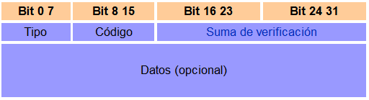

14. Explique: El Protocolo de configuración dinámica de Host (DHCP)

Es un protocolo cliente/servidor en el que generalmente un servidor posee una lista de direcciones IP dinámicas y las va asignando a los clientes conforme éstas van estando libres, sabiendo en todo momento quién ha estado en posesión de esa IP, cuánto tiempo la ha tenido y a quién se la ha asignado después.
Provee los parámetros de configuración a las computadoras conectadas a la red informática con la pila de protocolos TCP/IP (Máscara de red, puerta de enlace y otros).

Para un host recién llegado, este protocolo consta de 4 pasos:
- Descubrimiento del servidor DHCP: la primera tarea de un host nuevo es encontrar un servidor DHCP con el cual interactuar. El mensaje de descubrimiento será recibido por todas las máquinas de la red.
- Ofrecimiento de servicio DHCP: Cada servidor DHCP que reciba un mensaje de descubrimiento responderá al cliente con un mensaje de ofrecimiento DHCP.
- Petición DHCP: el cliente recién llegado deberá elegir una de las ofertas recibidas, y responderá al mensaje de ofrecimiento con un mensaje de petición DHCP.
- ACK DHCP: mediante este mensaje, el servidor confirma los parámetros solicitados.

15. Desarrolle IPV4

Las direcciones IP se clasifican en distintas clases:
Clase A: (0) los primeros 8 bits identifican la red, y los últimos 24 identifican la interfaz en la red. Así, podemos tener hasta 128 (2⁷) redes de clase A (el primero de los 8 bits esta siempre a 0), cada una de ellas con un máximo de 2²⁴ interfaces.
El rango de direcciones va de 1.0.0.0 a 127.255.255.255.

Clase B: (10) los primeros 16 bits identifican la red, y los últimos 16 identifican la interfaz en la red. Entonces, podemos tener hasta 2¹⁴ redes de clase B, cada una de ellas con un máximo de 2¹⁶ interfaces. El rango va de 128.0.0.0 a 191.255.255.255.

Clase C: (110) Tiene 24 bits para identificar la red y los últimos 8 bits para identificar la interfaz. Así, podemos tener hasta 2²¹ redes de clase C, cada una con un máximo de 2⁸ interfaces.
El rango de direcciones va de 192.0.0.0 a 223.255.255.255.

Clase D: (1110) se reserva para las direcciones conocidas como de multidifusión (multicast). El rango va de 224.0.0.0 a 239.255.255.255.

Clase E: de 240.0.0.0 a 255.255.255.255 usadas para experimentos e investigación.

Esta clasificación es muy restrictiva en cuanto a organizaciones de mediano y pequeño tamaño. Entonces se estandarizó el rutado interdominio sin clases (CIDR), la parte de red de una dirección IP podía tener cualquier tamaño, en lugar de estar restringidas a 8,16, o 24 bits. Estas se denotan con la forma decimal punteada a.b.c.d/x, donde x indica el número de bits iniciales (del total de los 32) que constituyen la porción de la dirección de red.

Formato de datagrama (página 324)
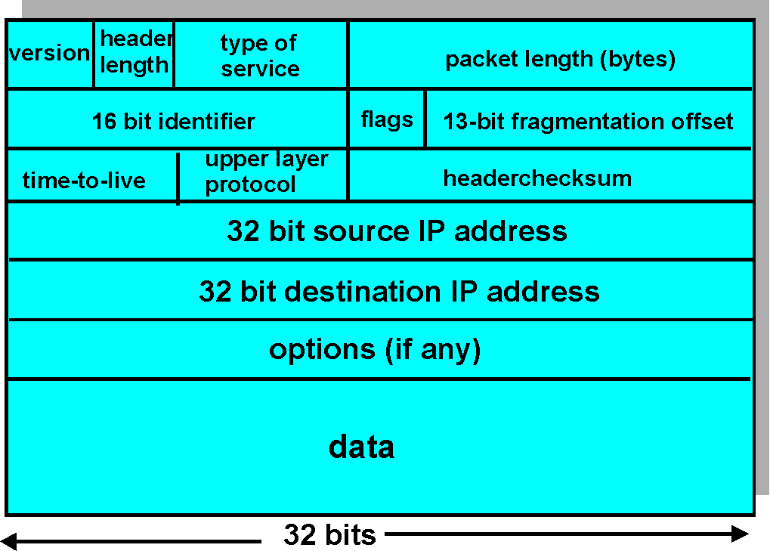

Los campos claves del datagrama IPV4 son:
- Número de versión: especifica la versión del protocolo IP del datagrama.
- Longitud de la cabecera: se precisa de estos bits para determinar donde comienzan realmente los datos del datagrama IP.
- Tipo de servicio: los bits de tipo de servicio se incluyeron en la cabecera IPV4 para permitir diferenciar diversos tipos de datagramas IP. (Ej: Telefonía IP, FTP )
- Longitud de datagrama: es la longitud total del datagrama IP (cabecera y datos), medida en bytes.
- Identificador, indicadores, índice de desplazamiento: están relacionados con la denominada fragmentación IP. IPV6 no permite fragmentación en los routers.
- Tiempo de vida (TTL): Este campo se incluye para evitar que los datagramas circulen indefinidamente por la red. Se decrementa en una unidad cada vez que el datagrama es procesado por un router. Si este campo llega a 0, se deshecha el datagrama.
- Protocolo: Se usa tan solo cuando un datagrama IP alcanza su destino final. El valor de este campo indica el protocolo concreto de la capa de transporte al que se deberá pasar la parte de datos del datagrama IP.
- Suma de comprobación de la cabecera: ayuda al router a detectar errores de bit en cada datagrama recibido.
- Dirección IP fuente y destino: estos campos portan las direcciones IP de 32 bits de la fuente y destino final del datagrama IP.
- Opciones: las opciones de cabecera no deberían usarse más que en raras ocasiones
- Datos: El campo de datos contiene el segmento de la capa de transporte (TCP o UDP) que se entregará al destino. Sin embargo puede portar otros tipos de datos, como mensajes ICMP.

16. Desarrolle IPV6

El principal motivo por el que aparece IPV6 es que el espacio de direcciones IP de 32 bits estaba comenzando a agotarse.

Formato de datagrama (Página 359)
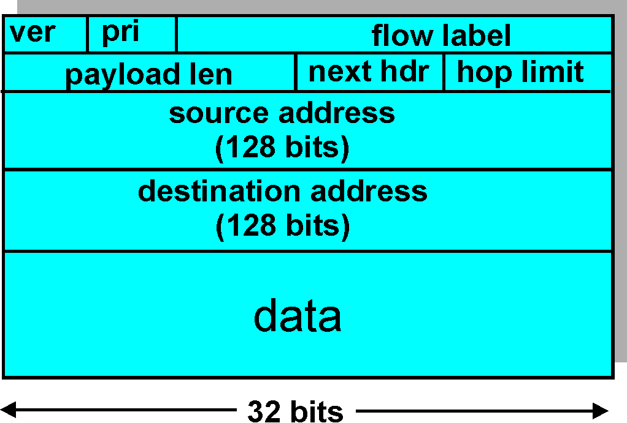

Cambios significativos:
- Capacidad de direccionamiento extendida: IPV6 incrementa las direcciones IP de 32 a 128 bits. Ha introducido un nuevo tipo de direcciones denominadas direcciones ANYCAST (permite dirigir un datagrama a una dirección anycast que será entregada a cualquier host del grupo denotado por la dirección).
- Cabecera de 40 bytes estilizada: se han eliminado o convertido en opcionales ciertos campos de IPV4. Esto permite un procesamiento más rápido del datagrama IP
- Etiquetado de flujo y prioridad: Permite etiquetar los paquetes pertenecientes a ciertos flujos para los cuales el emisor espera un tratamiento especial.

En IPV6 se definieron los siguientes campos:
- Versión: identifica el número de versión IP
- Clase de tráfico: es similar al campo TOS de IPV4, relacionado con la prioridad.
- Etiqueta de flujo: para identificar un flujo de datagrama, relacionado con la calidad del servicio.
- Longitud de datos: cantidad de bytes del datagrama ipv6 que acompaña a los 40 bytes de cabecera.
- Siguiente cabecera: identifica el protocolo hacia el que se dirige los contenidos del datagrama (TCP o UDP)
- Límite de saltos: el contenido de este campo se decrementa en uno cuando pasa por un router. Si llega a 0 se desecha el datagrama.
- Dirección fuente y destino: en formato de 128 bits.
- Datos: los datos de la capa de transporte, similar a ipV4.

Ciertos campos que figuraban en el datagrama IPV4 ya no aparecen en el datagrama IPV6:
- fragmentación/reensamblado: IPV6 no permite la fragmentación y el reensamblado en routers intermedios; estas operaciones solo podrán hacerse en la fuente y el destino. Si el datagrama IPV6 recibido en un router resulta demasiado grande para ser encaminado por cierto enlace de salida, el router simplemente deshecha el datagrama y envía devuelta al emisor el mensaje ICMP de error “paquete demasiado grande”. El emisor podrá después reenviar los datos, usando un menor tamaño de datagrama IP.
- suma de comprobación de la cabecera: dado que los protocolos de la capa de Transporte y de la capa de enlace de internet realizan funciones de suma de comprobación, se pensó que era redundante.
- Opciones: la eliminación del campo cabecera proporciona una cabecera IP de longitud fija de 40 bytes. Sin embargo las opciones no desaparecieron del todo, pues pueden ser referenciadas desde el campo “siguiente cabecera”.
Nuevo ICMP para IPV6

ICMPV6 añade nuevos tipos y códigos necesarios para la nueva funcionalidad de IPV6.Estos incluyen: el tipo “paquete demasiado grande” y el código de error “opciones IPV6 no reconocidas”.

17. Desarrolle NAT (Network Address Translation – Traductores de Direcciones de Red)

Es un mecanismo utilizado por routers IP para intercambiar paquetes entre dos redes que se asignan mutuamente direcciones incompatibles. Consiste en convertir en tiempo real las direcciones utilizadas en los paquetes transportados. Su uso más común es permitir utilizar direcciones privadas para acceder a Internet. Existen rangos de direcciones privadas que pueden usarse libremente y en la cantidad que se quiera dentro de una red privada.

Rangos de IP privadas:

Nombre | Rango de direcciones IP | Cantidad de IPs | Descripción de la clase | Mayor bloque de CIDR
bloque de 24 bits | 10.0.0.0 – 10.255.255.255 | 16.777.216 | clase A simple | 10.0.0.0/8
bloque de 20 bits | 172.16.0.0 – 172.31.255.255 | 1.048.576 | 16 clases B continuas | 172.16.0.0/12
bloque de 16 bits | 192.168.0.0 – 192.168.255.255 | 65.536 | 256 clases C continuas | 192.168.0.0/16
bloque de 16 bits | 169.254.0.0 – 169.254.255.255 | 65.536 | clase B simple | 169.254.0.0/16

El router habilitado para NAT no ejecuta un protocolo de rutado Inter-SA con el router correspondiente del ISP. En realidad, el router habilitado para NAT ni siquiera parece un router desde el exterior, sino que se comporta hacia fuera como único dispositivo con una única dirección IP. El router habilitado para NAT está ocultando los detalles de la red de la casa al mundo exterior. El router obtiene su dirección del servidor DHCP del ISP y a su vez el router dispone de un servidor DHCP para dar direcciones a las pc de la red de la casa DHCP-NAT.

